串、并联电路电压的规律
1. （2012桂林）如图10甲所示电路，电源电压为6V，当S闭合时，电压表的读数如图10乙所示，则L₁两端的电压为 __V，L₂两端的电压为 __V。
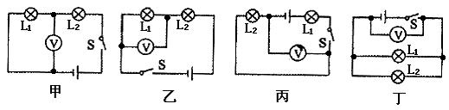
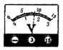
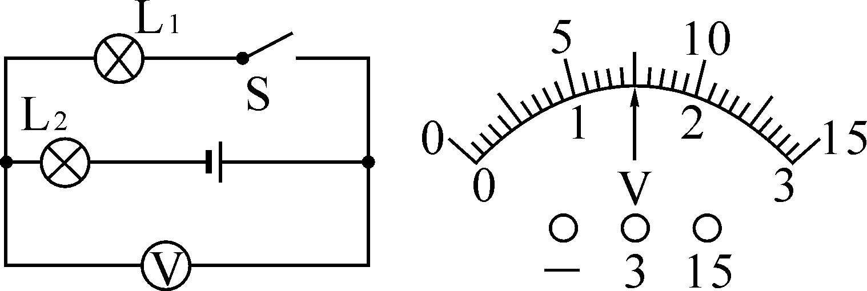
2. 两个阻值不同的电阻，如果将它们串联后接在电路中，则通过它们的电流之比为_____，如果将它们并联后接在同一电路中，则加在它们两端的电压之比为______
3. 灯泡L_{l}和L₂串联，今测得电灯L₁的电压为2.5V，两灯串联后总电压是4.5V，则灯泡L₂两端的电压是_____
4. 关于如图所示的电表的下列说法中，不正确的是
A. 它是一个电压表 B. 它的示数一定是1.7V
C. 它的示数可能是8.5V D. 它有一个负接线柱和两个正接线柱
5. 关于电流表和电压表的使用，下列说法错误的是
A. 使用前都应检查指针是否指零
B. 若有两个量程，一般都先用大量程“试触”
C. 两表都不能将两接线柱直接接到电源的两极上
D. 接入电路时，都应使电流从正接线柱流入，从负接线柱流出
6. 如图所示的四个电路中，当闭合开关S后，小灯泡L₁、L₂都能发光，其中电压表可直接测出L₁两端电压的电路图是

[来源:学科网]
A. 甲图 B. 乙图 C. 丙图 D. 丁图
7. 把两只灯泡并联后接到电源上，闭合开关，发现灯泡L₁比L₂亮，则下列说法正确的是
A. 通过L₁的电流大 B. 通过L₂的电流大
C. L₁两端的电压大 D. L₂两端的电压大
8. 下图所示的电路中，电表a、b接法正确的是
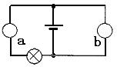
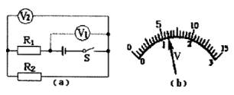
A. a、b都是电流表 B. a、b都是电压表
C. a是电压表，b是电流表 D. a是电流表，b是电压表
9. 在图a所示电路中，当闭合开关后，两个电压表指针偏转均为图b所示，则电阻R₁和R₂两端的电压分别为：
A. 4.8V， 1.2V；
B. 6V， 1.2V；
C. 1.2V， 6V；
D. 1.2V， 4.8V.
10. 如图所示的电路中，闭合开关S后，小灯泡L₁、L₂都正常发光，电表完好，如果将电压表和电流表互换，那么将出现的情况是
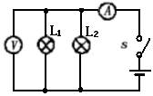
A 电压表示数不变，灯泡L₁、L₂不亮
B 电压表示数变小，灯泡L₁、L₂变亮
C 电流表示数变小，灯泡L₁、L₂变亮
D 电流表、电源烧坏，灯泡L₁、L₂不亮
11. 某同学在做电学实验时，不慎将电压表和电流表的位置对换了，如图。若开关闭合其后果是
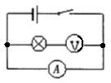
A. 两表会被烧坏
B. 两表不会被烧坏；
C. 电压表不会被烧坏，但无示数
D. 电压表不会被烧坏，电流表可能被烧坏
12. 如图是某同学做实验时的电路图。闭合开关S后，发现灯泡L₁、L₂均不亮，电流表示数为零，电压表示数等于电源电压，则该电路中的故障是：
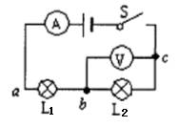[来源:Zxxk.Com]
A. 电源正极与a之间断路
B. a、L₁、b之间断路
C. b、L₂、c之间断路
D. c与电源负极之间断路
答案：
1、1.5，4.5 2、1：1， 1：1 3、2V 4、B 5、C 6、ABD
7、A 8、D 9、A 10、A 11、D 12、C

